Aziatisch geroosterde beenham met ananas
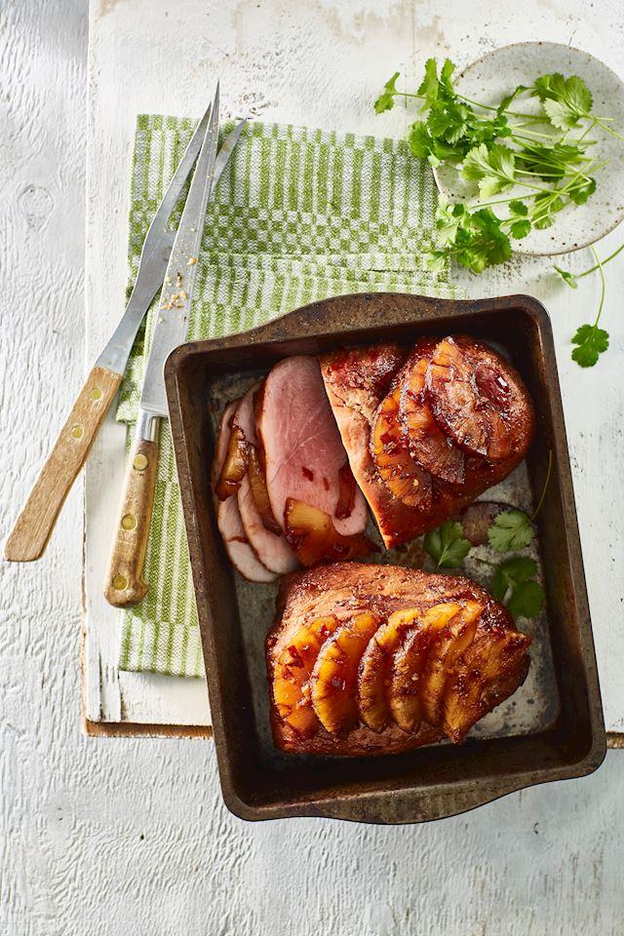

Ingrediënten:
- 600 g beenhammen, naturel
- 3 ananasschijven, gehalveerd, blik
- 1 sinaasappel, rasp en sap, voor de glazuur
- 150 g bruine basterdsuiker, voor de glazuur
- 100 ml honing, voor de glazuur
- 2 teentjes knoflook, geperst, voor de glazuur
- 1 rode peper, fijngehakt, voor de glazuur
- 3 el sojasaus, voor de glazuur
- 1 verse gember, ca. 3 cm, in dunne plakjes, voor de glazuur
- 1 kaneelstokje, voor de glazuur

Voorbereiding
Verhit de ingrediënten voor de glacé 15-20 minuten op een lage stand, tot de saus iets is ingedikt. Laat de beenham circa 30 minuten marineren in de glacé. Verwijder daarna de steranijs, gember en kaneel.

Bereiding
- Verwarm de oven voor op 180ºC. Giet de saus over de ham.
- Leg de plakken ananas erop. Rooster de ham circa 30-35 minuten in de oven.
- Giet om de 10 minuten de glacé over de beenham. Goed insmeren op vlees. Let goed op, door de honing kan de saus snel verbranden.
- Verlaag de oventemperatuur eventueel tot 170ºC als de ham te donker wordt. Neem het vlees uit de oven en laat voor het aansnijden even rusten.
- Lekker met sla en gebakken aardappelen

